Pesquisar Setor Comercial
Esta opção do sistema permite pesquisar os setores comerciais existentes na base de dados.
É pré-condição para que esta opção seja acionada, que a localidade tenha sido previamente selecionada, ou informada anteriormente; pois esta pesquisa será realizada sobre os setores comerciais de uma localidade pré-selecionada.
Quando for acionada por outra tela de pesquisa, será acrescentado o botão .
Quando for acionada por uma tela do tipo filtro, o resultado da pesquisa apresentará, também, os “Setores Comerciais” inativos. Neste caso os itens inativos serão apresentados na cor vermelha.
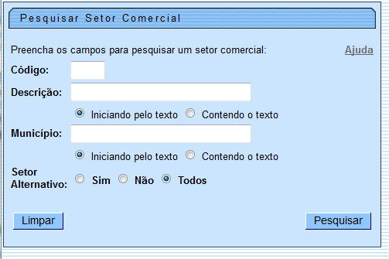

Preenchimento dos campos
Informar, pelo menos, um dos parâmetros de pesquisa relacionados abaixo:
Campo | Orientações para Preenchimento
Código do Setor Comercial | Informar o código do setor comercial.
Descrição do Setor Comercial | Informar o nome, ou parte do nome do setor comercial. Não se preocupe com acentuação e caracteres especiais; nem com maiúsculas e minúsculas; pois o sistema se encarregará de eliminar estas diferenças. Selecione a opção de pesquisa: + Iniciando pelo texto: Para pesquisar os setores comerciais cujo nome inicie pelo texto informado. + Contendo o texto: Para pesquisar os setores comerciais cujo nome contenha o texto informado.
Nome do Município | Informar o nome, ou parte do nome do município. Não se preocupe com acentuação e caracteres especiais; nem com maiúsculas e minúsculas; pois o sistema se encarregará de eliminar estas diferenças. Selecione a opção de pesquisa: + Iniciando pelo texto: Para pesquisar os municípios cujo nome inicie pelo texto informado. + Contendo o texto: Para pesquisar os municípios cujo nome contenha o texto informado.
Setor Alternativo | A opção “Sim” pesquisa os setores alternativos, a opção “Não” pesquisa somente os setores que não são alternativos, e para pesquisar as duas opções, clique na opção “Todos”.
A tela de sucesso contém uma tabela com a relação dos setores comerciais encontradas na base de dados, de acordo com o argumento de pesquisa informado.
O código do setor comercial será apresentado no formato “hiperlink”. Clique sobre o código do setor comercial desejado, que o sistema fechará a tela de pesquisa e retornará para a tela que originou a chamada.
Além código do setor comercial, complementam a tabela as seguintes informações: Localidade, Descrição do Setor Comercial e Município.
Caso não tenha encontrado o setor comercial desejado, clique no botão “Voltar Pesquisa” para retornar à tela de parâmetros e informar um novo conjunto de parâmetros.
Quando a quantidade de setores comerciais encontradas ultrapassar 10 registros, o sistema montará um mecanismo de paginação no rodapé da página.
Serão geradas tantas páginas, quanto forem necessárias, considerando o limite de 10 registros por página.

